肇庆学院 计算机学院/软件学院
实 验 报 告
专业 软件工程 班级 2班 姓名 高志劲 学号 201524133256 课程名称 数据结构
学年2016—2017 学期 1 / 2□ 课程类别 专业必修 限选□ 任选□ 实践□
评分： 批阅老师： 2016年 月 日

实验三 二叉树基本操作的实现

- 实验目的
1、二叉树的基本操作
（1）掌握用递归方法实现二叉树遍历的操作
（2）加深对二叉树的理解，逐步培养解决实际问题的编程能力
2、哈夫曼树
( 1）掌握哈夫曼树的操作
（2）加深对链式存储数据结构的理解，逐步培养解决实际问题的编程能力

- 实验内容
- 二叉树的基本操作
（1）编写线性表基本操作函数
①构建二叉树BiTree CreateBiTree();
②先序遍历void PreOrderBiTree(BiTree bt);
③中序遍历void InOrderBiTree(BiTree bt);
④后序遍历void PostOrderBiTree(BiTree bt);
⑤按值查找BiTree SearchBiTree(BiTree bt,int x);
⑥左插入BiTree InsertLBiTree(BiTree bt,int x);
⑦右插入BiTree InsertRBiTree(BiTree bt,int x);
⑧删除左子树BiTree DeleteLBiTree(BiTree bt,int x);
⑨删除右子树BiTree DeleteRBiTree(BiTree bt,int x);

- 调用上述函数实现下列操作，操作步骤如下：
①构建一棵二叉树
②先序遍历
③中序遍历
④后序遍历
⑤在二叉树中按值查找
⑥在指定的结点插入左孩子
⑦在指定的结点插入右孩子
⑧删除指定结点的左子树
⑨删除指定结点的右孩子
- 哈夫曼树
（1）编写线性表基本操作函数
①构建哈夫曼树void CreateHuffMTree();
②哈夫曼编码void HaffmanCode();
③哈夫曼译码void DeCode();

- 调用上述函数实现下列操作，操作步骤如下：
①构建一棵哈夫曼树
②进行哈夫曼编码
③进行哈夫曼译码

- 实验结果
- 二叉树的基本操作
- 画出数据结构基本运算的流程图

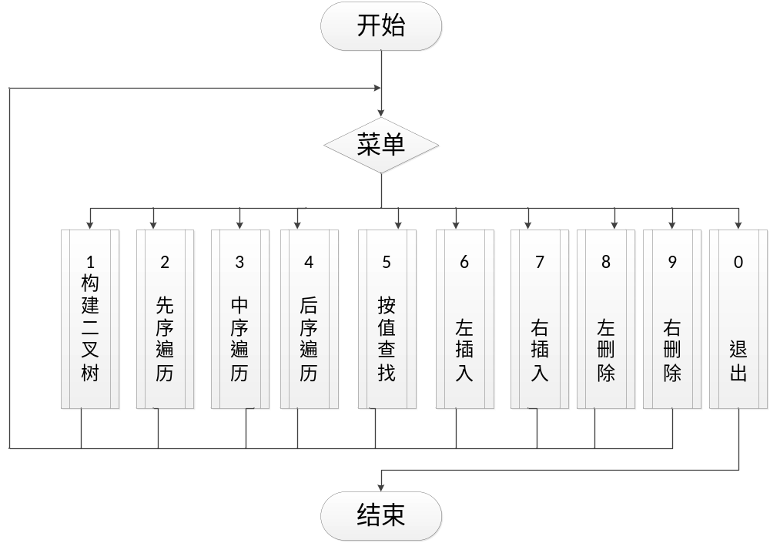

- 程序运行主要结果截图
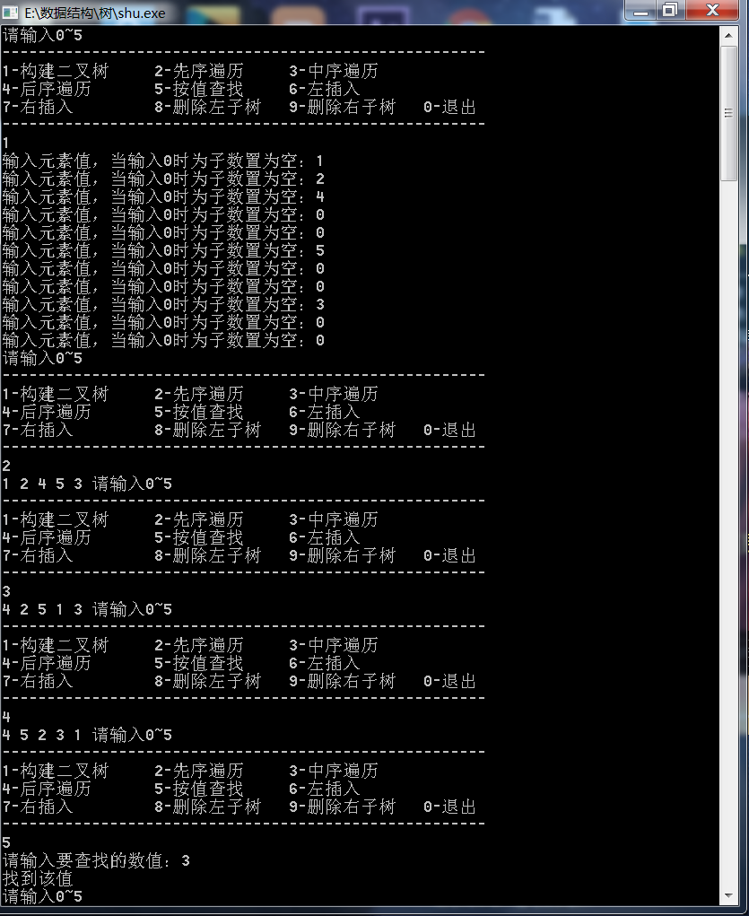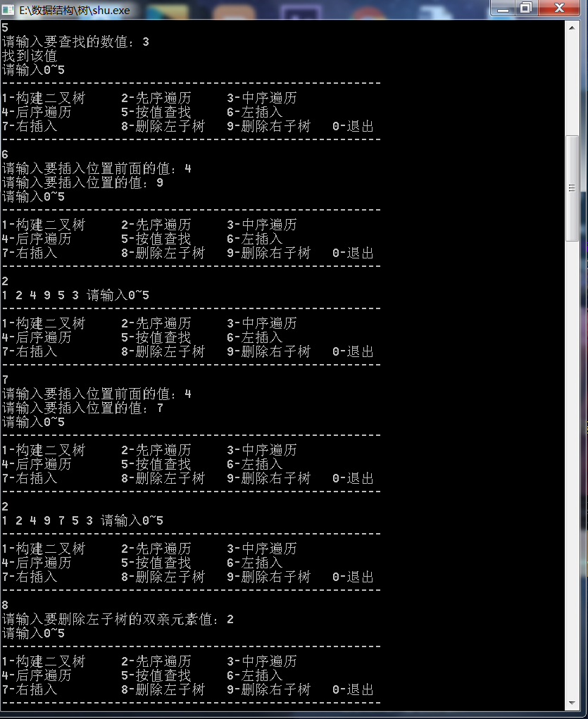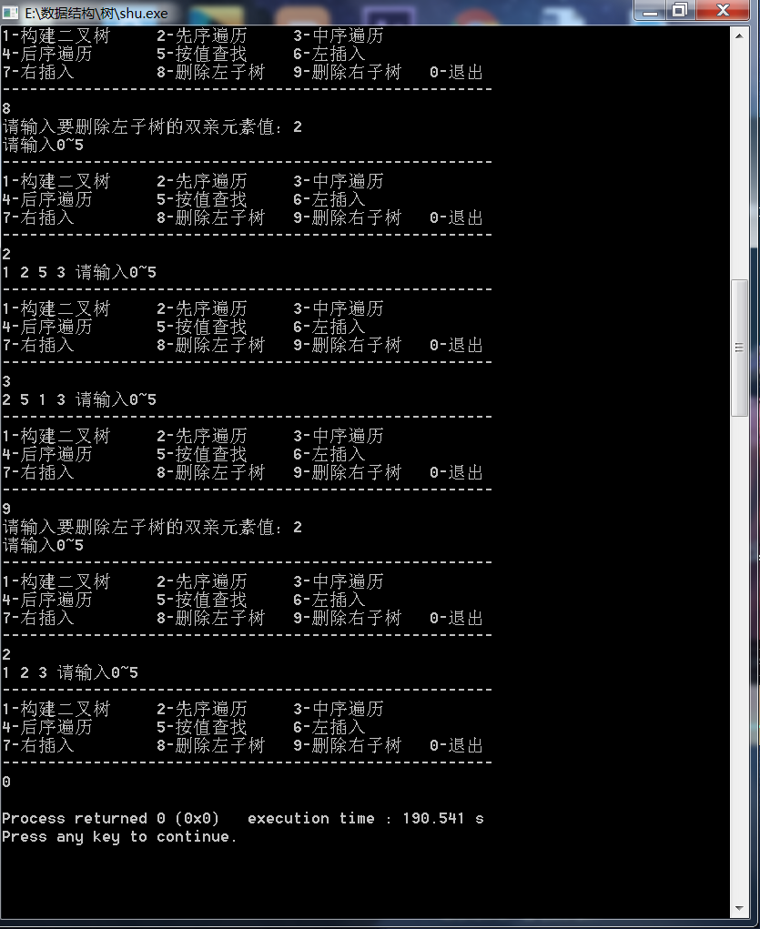

（3）程序源代码
#include<stdio.h>
#include<stdlib.h>
typedef struct bitnode
{
int data;
struct bitnode *lchild,*rchild;
}BiTNode,*BiTree;
BiTree CreateBiTree();
void PreOrderBiTree(BiTree bt);
void InOrderBiTree(BiTree bt);
void PostOrderBiTree(BiTree bt);
BiTree SearchBiTree(BiTree bt,int x);
BiTree InsertLBiTree(BiTree bt,int x);
BiTree InsertRBiTree(BiTree bt,int x);
BiTree DeleteLBiTree(BiTree bt,int x);
BiTree DeleteRBiTree(BiTree bt,int x);

int main()
{
int a,i,x,n=0;
BiTree bt,p;
while(1)
{
printf("请输入0~5\n");
printf("------------------------------------------------------\n");
printf("1-构建二叉树 2-先序遍历 3-中序遍历\n");
printf("4-后序遍历 5-按值查找 6-左插入\n");
printf("7-右插入 8-删除左子树 9-删除右子树 0-退出\n");
printf("------------------------------------------------------\n");
scanf("%d",&a);
if(a==0)
break;
switch(a)
{
case 1:bt=CreateBiTree(); break;
case 2:PreOrderBiTree(bt); break;
case 3:InOrderBiTree(bt); break;
case 4:PostOrderBiTree(bt); break;
case 5:printf("请输入要查找的数值：");
scanf("%d",&x);
p=SearchBiTree(bt,x);
if(p!=NULL){
printf("找到该值\n");
}
else
printf("没有找到\n");
break;
case 6:printf("请输入要插入位置前面的值：");
scanf("%d",&x);
bt=InsertLBiTree(bt,x);
break;
case 7:printf("请输入要插入位置前面的值：");
scanf("%d",&x);
bt=InsertRBiTree(bt,x);
break;
case 8:printf("请输入要删除左子树的双亲元素值：");
scanf("%d",&x);
bt=DeleteLBiTree(bt,x);
break;
case 9:printf("请输入要删除左子树的双亲元素值：");
scanf("%d",&x);
bt=DeleteRBiTree(bt,x);
break;

}
}
}

BiTree CreateBiTree()
{
BiTree bt;
int a;
printf("输入元素值，当输入0时为子数置为空：");
scanf("%d",&a);
if(a==0)
bt=NULL;
else
{
bt=(BiTNode *)malloc(sizeof(BiTNode));
bt->data=a;
bt->lchild=CreateBiTree();
bt->rchild=CreateBiTree();
}
return bt;
}

void PreOrderBiTree(BiTree bt)
{
if(bt==NULL)
return;
printf("%d ",bt->data);
PreOrderBiTree(bt->lchild);
PreOrderBiTree(bt->rchild);
}

void InOrderBiTree(BiTree bt)
{
if(bt==NULL)
return;
InOrderBiTree(bt->lchild);
printf("%d ",bt->data);
InOrderBiTree(bt->rchild);
}

void PostOrderBiTree(BiTree bt)
{
if(bt==NULL)
return;
PostOrderBiTree(bt->lchild);
PostOrderBiTree(bt->rchild);
printf("%d ",bt->data);
}

BiTree SearchBiTree(BiTree bt,int x)
{
BiTree p=NULL;
if(bt)
{
if(bt->data==x) return bt;
if(bt->lchild) p=SearchBiTree(bt->lchild,x);
if(p) return p;
if(bt->rchild) p=SearchBiTree(bt->rchild,x);
if(p) return p;
}
return NULL;
}

BiTree InsertLBiTree(BiTree bt,int x)
{
BiTree p,q;
p=SearchBiTree(bt,x);
if(p==NULL)
{
printf("没有该值\n");
return bt;
}
printf("请输入要插入位置的值：");
scanf("%d",&x);
q=(BiTNode *)malloc(sizeof(BiTNode));
q->data=x;
q->lchild=p->lchild;
q->rchild=NULL;
p->lchild=q;
return bt;
}

BiTree InsertRBiTree(BiTree bt,int x)
{
BiTree p,q;
p=SearchBiTree(bt,x);
if(p==NULL)
{
printf("没有该值\n");
return bt;
}
printf("请输入要插入位置的值：");
scanf("%d",&x);
q=(BiTNode *)malloc(sizeof(BiTNode));
q->data=x;
q->lchild=NULL;
q->rchild=p->rchild;
p->rchild=q;
return bt;
}

BiTree DeleteLBiTree(BiTree bt,int x)
{
BiTree p,q;
if(bt==NULL||bt->lchild==NULL)
{
printf("删除出错\n");
return bt;
}
p=SearchBiTree(bt,x);
if(p==NULL)
{
printf("没有找到该值\n");
return bt;
}
if(p->lchild==NULL)
{
printf("该结点没有左子树\n");
return bt;
}
q=p->lchild;
p->lchild=NULL;
free(q);
return bt;
}

BiTree DeleteRBiTree(BiTree bt,int x)
{
BiTree p,q;
if(bt==NULL||bt->rchild==NULL)
{
printf("删除出错\n");
return bt;
}
p=SearchBiTree(bt,x);
if(p==NULL)
{
printf("没有找到该值\n");
return bt;
}
if(p->rchild==NULL)
{
printf("该结点没有右子树\n");
return bt;
}
q=p->rchild;
p->rchild=NULL;
free(q);
return bt;
}

2、哈夫曼树
（1）画出数据结构基本运算的流程图
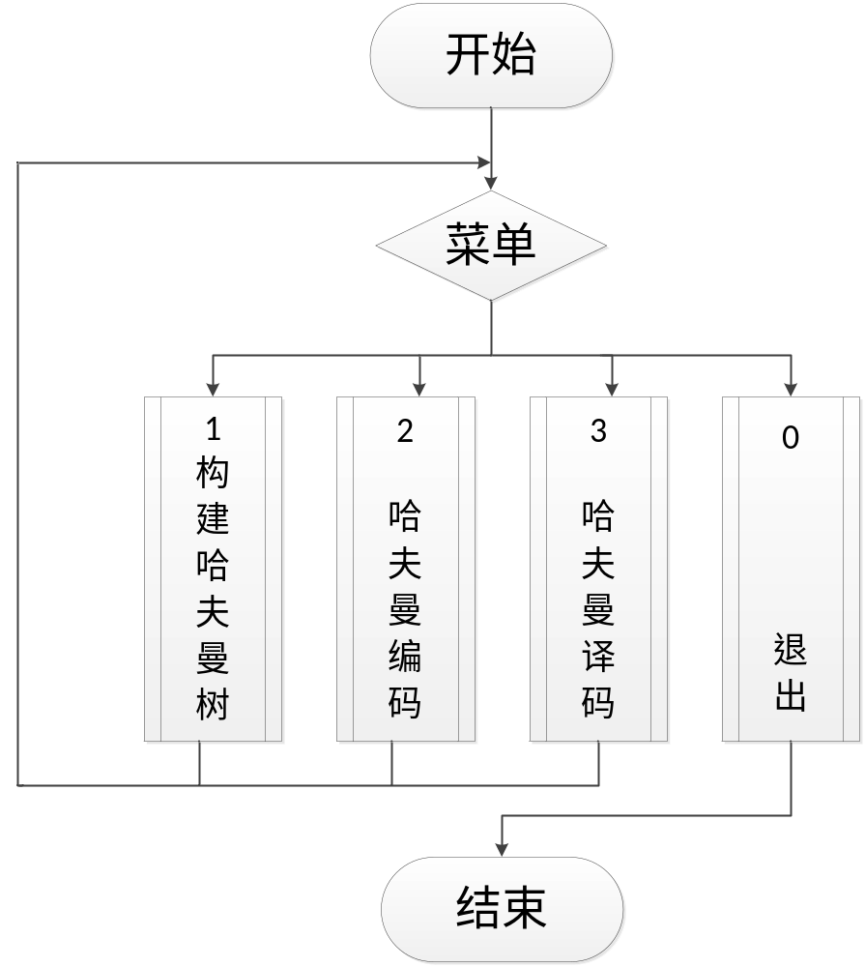
- 程序运行主要结果截图
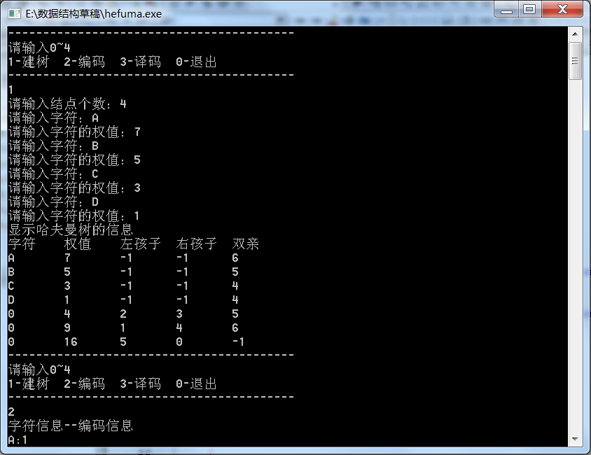
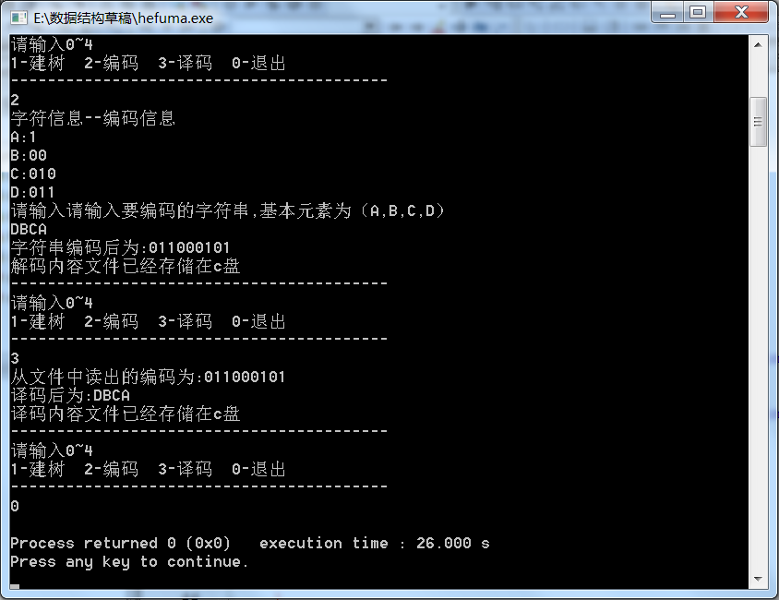

- 程序源代码
#include<stdio.h>
#include<stdlib.h>
#include<string.h>
#define MAX 21
#define MAXVALUE 10000
typedef struct {
char data;
int weight;
int parent;
int lchild;
int rchild;
}HNodetype;
typedef struct{
int bit[MAX];
int start;
}HCodetype;
HNodetype *HuffMTree[2*MAX-1];
HCodetype *HuffCode[MAX];
int n;
void CreateHuffMTree();
void HaffmanCode();
void DeCode();

int main()
{
int i,a;
while(1)
{
printf("-----------------------------------------\n");
printf("请输入0~4\n");
printf("1-建树 2-编码 3-译码 0-退出\n");
printf("-----------------------------------------\n");
scanf("%d",&a);
if(a==0)
break;
switch(a)
{
case 1:CreateHuffMTree(); break;
case 2:HaffmanCode(); break;
case 3:DeCode(); break;
}
}
}

void CreateHuffMTree()
{
int m1,x1,m2,x2;
int i,j;
printf("请输入结点个数：");
scanf("%d",&n);
for(i=0;i<2*n-1;i++)
{
HuffMTree[i]=(HNodetype *)malloc(sizeof(HNodetype));
HuffMTree[i]->weight=0;
HuffMTree[i]->parent=HuffMTree[i]->lchild=HuffMTree[i]->rchild=-1;
HuffMTree[i]->data='0';
}

for(i=0;i<n;i++){
getchar();
printf("请输入字符：");
scanf("%c",&HuffMTree[i]->data);
printf("请输入字符的权值：");
scanf("%d",&HuffMTree[i]->weight);}
for(i=0;i<n-1;i++)
{
x1=x2=MAXVALUE;
m1=m2=0;
for(j=0;j<n+i;j++)
{
if(HuffMTree[j]->parent==-1&&HuffMTree[j]->weight<x1)
{
x2=x1;m2=m1;
x1=HuffMTree[j]->weight; m1=j;
}
else if(HuffMTree[j]->parent==-1&&HuffMTree[j]->weight<x2)
{
x2=HuffMTree[j]->weight;
m2=j;
}
}
HuffMTree[m2]->parent=n+i; HuffMTree[m1]->parent=n+i;
HuffMTree[n+i]->weight=HuffMTree[m1]->weight+HuffMTree[m2]->weight;
HuffMTree[n+i]->lchild=m2; HuffMTree[n+i]->rchild=m1;
HuffMTree[n+i]->data='0';
}
printf("显示哈夫曼树的信息\n");
printf("字符\t权值\t左孩子\t右孩子\t双亲\t\n");
for(i=0;i<2*n-1;i++)
{
printf("%c\t",HuffMTree[i]->data);
printf("%d\t%d\t%d\t%d\n",HuffMTree[i]->weight,HuffMTree[i]->lchild,HuffMTree[i]->rchild,HuffMTree[i]->parent);
}
}

void HaffmanCode()
{
HCodetype *cd=(HCodetype *)malloc(sizeof(HCodetype));
int i,j,c,p;
FILE *fp;
for(i=0;i<n;i++)
{
cd->start=n-1;
c=i;
p=HuffMTree[c]->parent;
while(p!=-1)
{
if(HuffMTree[p]->lchild==c)
cd->bit[cd->start]=0;
else
cd->bit[cd->start]=1;
cd->start--;
c=p;
p=HuffMTree[c]->parent;
}
HuffCode[i]=(HCodetype *)malloc(sizeof(HCodetype));
for(j=cd->start+1;j<n;j++)
HuffCode[i]->bit[j]=cd->bit[j];
HuffCode[i]->start=cd->start+1;
}
printf("字符信息--编码信息\n");
for(i=0;i<n;i++)
{
printf("%c:",HuffMTree[i]->data);
for(j=HuffCode[i]->start;j<n;j++)
printf("%d",HuffCode[i]->bit[j]);
printf("\n");
}
printf("请输入请输入要编码的字符串,基本元素为（");
for(i=0;i<n-1;i++)
printf("%c,",HuffMTree[i]->data);
printf("%c",HuffMTree[i]->data);
printf("）\n");
char data[100];
scanf("%s",data);
int f;
f=strlen(data);
printf("字符串编码后为:");
if((fp=fopen("c:\\123.txt","w"))==NULL)
{
printf("文件打不开\n");
return;
}
for(int x=0;x<f;x++)
{
for(i=0;i<n;i++)
{
if(data[x]==HuffMTree[i]->data)
{
for(j=HuffCode[i]->start;j<n;j++)
{
fprintf(fp,"%20d",HuffCode[i]->bit[j]);
printf("%d",HuffCode[i]->bit[j]);
}
}
}
}
printf("\n解码内容文件已经存储在c盘\n");
fclose(fp);
}

void DeCode()
{
int i;
int tempcode[100];
int num=0;
FILE *fp,*fp1;
for(i=0;i<100;i++)
tempcode[i]=-1;
if((fp1=fopen("c:\\abc.txt","w+"))==NULL)
{
printf("文件打不开\n");
return;
}
if((fp=fopen("c:\\123.txt","r"))==NULL)
{
printf("文件打不开\n");
return;
}
printf("从文件中读出的编码为:");
while(!feof(fp))
{
fscanf(fp,"%d",&tempcode[num]);
num++;
}
for(i=0;i<num;i++)
printf("%d",tempcode[i]);
printf("\n");
int m=2*n-2;
i=0;
printf("译码后为:");
while(i<num)
{
while(HuffMTree[m]->lchild!=-1&&HuffMTree[m]->rchild!=-1)
{
if(tempcode[i]==0)
{
m=HuffMTree[m]->lchild;
i++;
}
else if(tempcode[i]==1)
{
m=HuffMTree[m]->rchild;
i++;
}
}
printf("%c",HuffMTree[m]->data);
fprintf(fp1,"%20c",HuffMTree[m]->data);
m=2*n-2;
}
printf("\n");
printf("译码内容文件已经存储在c盘\n");
fclose(fp);
fclose(fp1);
}

- 小结
通过完成这次实验，我基本掌握了二叉树和哈夫曼树的算法。树的算法比前面所学的线性表的知识难得多，很多问题自己刚开始是无法理解的，我是通过不断看书关于二叉树和哈夫曼树的算法进行学习理解的，其牵扯的知识也挺难的，比如：递归。在自己不断思考、询问同学和网上寻找资料，最终理解了二叉树和哈夫曼树的算法。学习树这种重难点知识，不是一朝一夕能够学会的，自己必须不厌其烦地去接触它、思考它。

